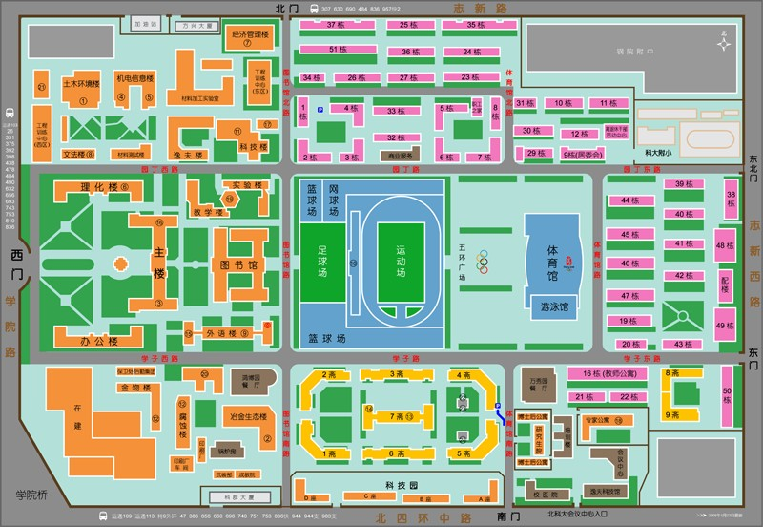

考场位置：机电信息楼西门1层106教室、2层201教室